Rechenschaftsbericht 2025
Im letzten Jahr konnten wir ca. 70.000€ Spendengelder in Mosambik investieren!
Vielen Dank für allen Segen, den wir weitergeben durften,
durch Ausbildung:
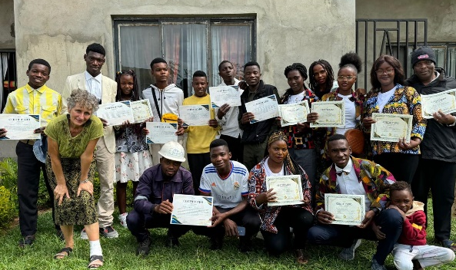
- Wir konnten 29 Elektriker und 4 Elektrikerinnen ausbilden in 2 Kursen
- 29 Schneiderinnen in 4 Kursen
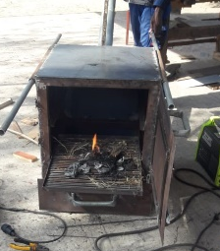
- 10-15 Schweißer (nicht alle bekamen ihr Zertifikat)
- Tom lehrte Metall und Holzbearbeitung für 5-7 Burschen: sie stellten Tische für die Klassenräume her, Solartrockner, Kohleofen(Bild), Griller, Werkzeug…
- Englischkurs laufend mit unregelm. Teilnehmern
- Alphabetisierungskurs seit Dez 25

- Ausbau meiner Ambulanzdienste für Kranke und Verletzte
- Workshops für natürliche Medizin (Artemisia, Moringa, Guava, Kohl, Knoblauch, Zwiebel,…)
- Ausbau der Landwirtschaft
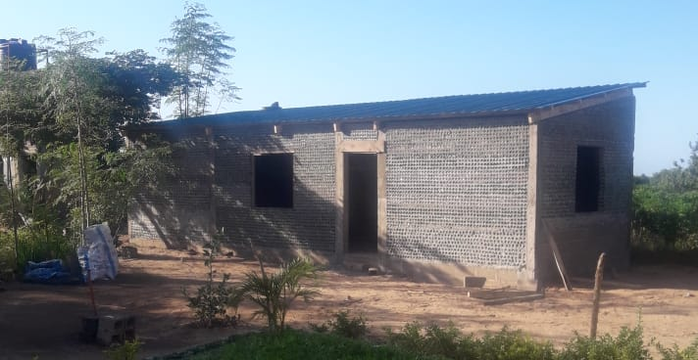
Bauwerke:
- Haus aus Flaschen – Pilotprojekt: Verwendung als Lager zuk. Shop für AVA Produkte in Plan
- Speisekammer, mehr im Schatten
- Zusätzliche Toiletten neben der Kirche
- Estrich in der Kirche und Teilverputz im Bühnenbereich
- Schutzmauer um das Grundstück, 1/3 fertig
- Ausbau eines Klassenraumes im OG unseres Büros
Unser Truck transportierte nicht nur Baumaterial, sondern fast täglich unsere Lehrlinge, denn sonst hätten Viele nicht teilnehmen könne. Leider floss viel Geld für Reparaturen in das fast ausgediente Fahrzeug

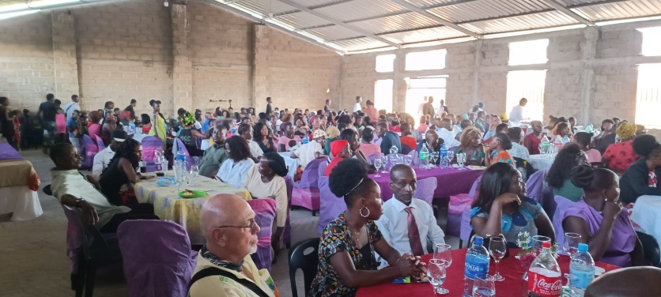
Veranstaltungen in unserer großen AVA Kirche:
- 4 Glaubenskonferenzen, teils mit Hilfe von Teams aus Südafrika und USA (bis 500 Besucher)
- 2 Angebote der mobilen Ambulanz (eine mit HIV Schwerpunkt )
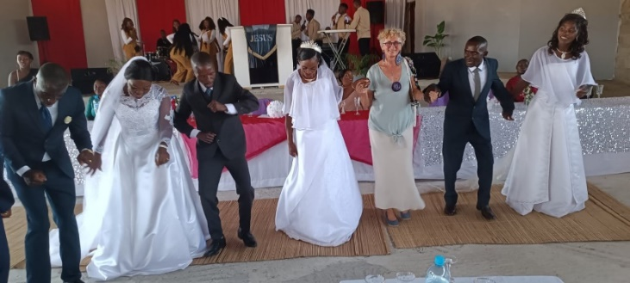
- Ausrichtung einer Hochzeitsfeier für 4 Paare
(400 Gäste) Bild re. oben
- Bibelkurse
- 3x/Woche Gottesdienste,
- Sonntags auch Kindergottesdienst (ca. 50 Kinder)
- Gebetsnächte in Gemeinschaft und Nachtgebet
einzelner Männer und Frauen
- Begräbnisfeiern für Gemeindeglieder und Mittellose
- Musikunterricht für Lobpreiser, Schlagzeug und Keyboard
- Besuchsdienst 1-2x/Woche
- Lebensmittelhilfe für Witwen und arme Familien 1-2x/Monat
- Kinderausspeisung jeden Samstag
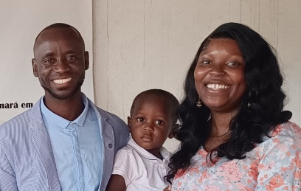
Derzeitige fixe Angestellte bei AVA:
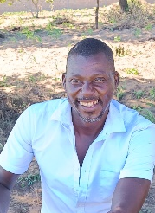
- Joao: Leiter, Streitschlichter, Seelsorger und Helfer in allen Nöten, Kontaktmann für Besucher und Sponsoren
- Lucia: Hilfe bei Finanzreport, Sozialarbeit
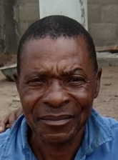
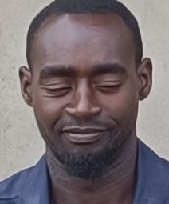
- Raul: Truckfahrer, Einkäufer, re. Hand von Joao, Verwalter
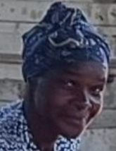
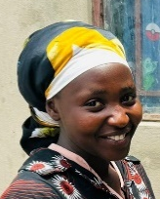
- Ernesto: Gärtner
- Batista: Gärtner und Verwalter
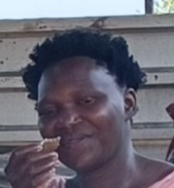
- Eubrisdo: Nachtwächter
- Desdemida: Köchin
- Jusma: Küchen- und Gartenhilfe
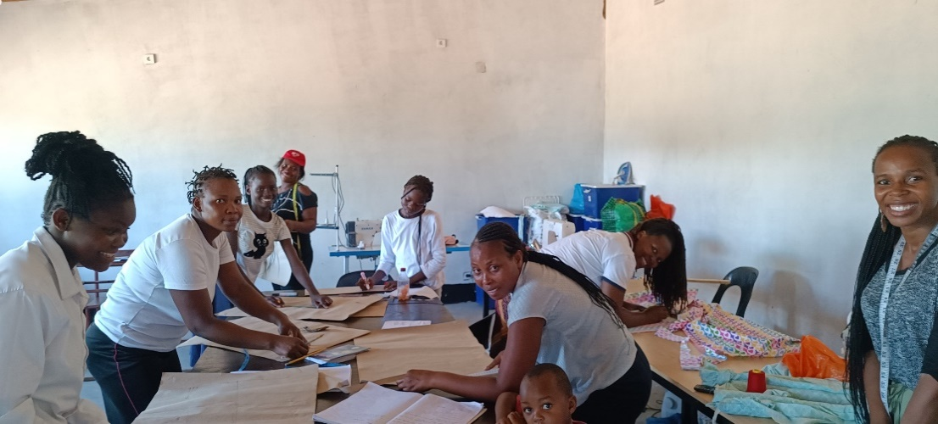
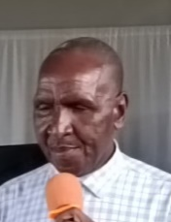
- Fatima: Hilfskraft, verantwortlich für Moringa
- Osvaldo: Lehrer für Elektriker
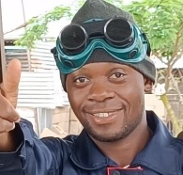
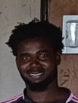
- Rosa: Lehrerin für Schneiderei
- Benedito: Englischlehrer und Schweißerlehrer
- James: Pastor der AVA Kirche
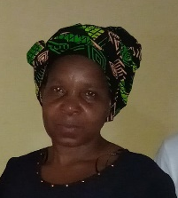
- Mathilda: Leitung Frauenkreis (als Gegenleistung für unsere Unterstützung seit vor 11 Monaten ihr Mann gestorben ist)

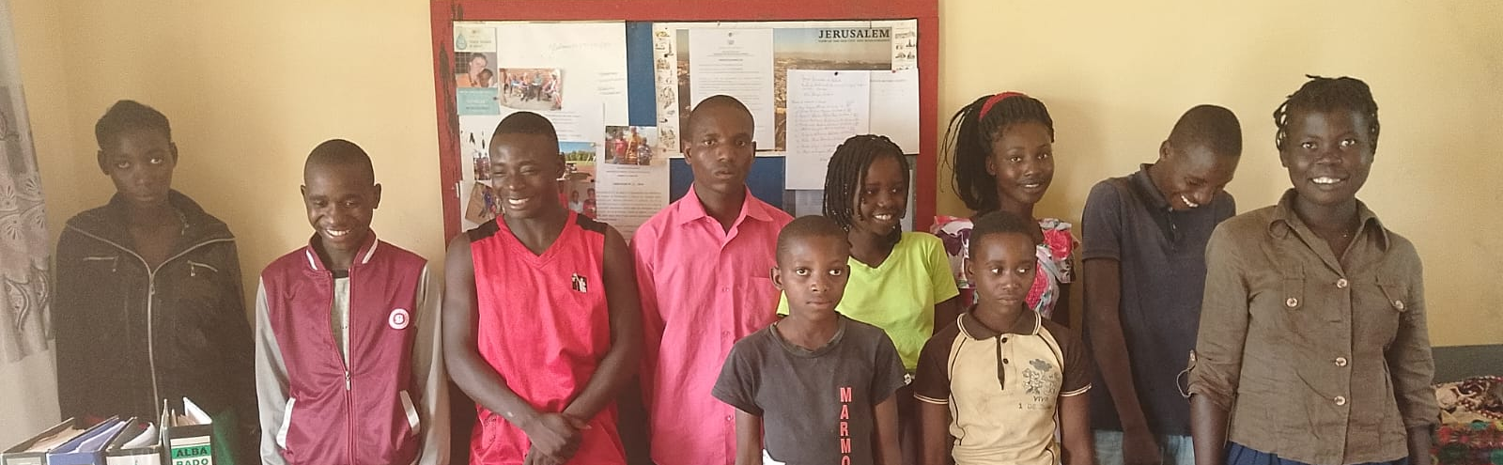
In unserem Waisenheim in Angonia (NW-Mosambik) werden noch 10 Kinder versorgt. Lt. Leiter Victorino geht es ihnen gut, sie besuchen die Schule und sind in Verbindung mit ihren
5 Geschwistern, die bei AVA eine Ausbildung gemacht haben und bei EMCA angestellt wurden

Ich Sabine hatte im April eine Wundinfektion mit Sepsis (Blutvergiftung), und bin dankbar für völlige Genesung nach einigen Monaten.
Im September verkauften Heinz und ich unser Haus in Schärding und zogen um nach Mosambik. Wir planen unser eigenes Häuschen am Grundstück von EMCA zu bauen, wo wir im Februar unsere Recyclinganlage aus China aufbauen wollen.
Durch finanzielle Engpässe und bürokratische Hürden musste die Verschiffung der Anlage immer wieder verschoben werden, auch die Arbeitsvisa von Kurt und Tom sind immer noch nicht durch, doch das Betonfundament ist geschafft, samt großen Abkühlungswasserbecken.

- EMCA (Firma zur Erhaltung der Umwelt) beschäftigte außer Kurt und Tom seit August 10-11 Arbeiter. Für ihre Bezahlung und überhaupt für die Firma wurden keine Trätro Spendengelder verwendet, außer sie sind speziell EMCA gewidmet.
- Trätro ist sehr dankbar für 10 Jahre Spendengütesiegel und für alle unsere treuen Spender und UnterstützerInnen

Vielen Dank für eure großartige Hilfe in Gebet und Gaben!

Sabine und Heinz Appel
mit Team Trätro und AVA + EMCA

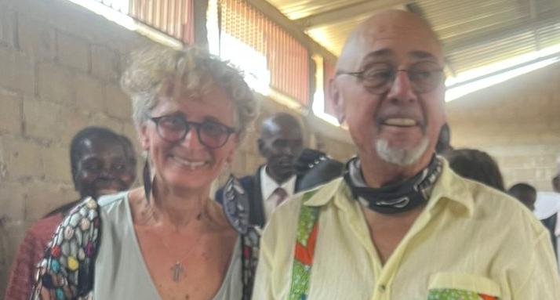

Scharding und Mosambik, 7.2.2026

